令和8年(西暦2026年) 9月吉日
岡山県立玉島高等学校同窓会
東京支部同窓生の皆様へ
東京支部長 丸川 泰徳

東から西に移動する台風、千葉豪雨と今まで以上に注意が必要なお天気ですが、秋の気配を少し感じられる頃になりました。
皆様には、ご健勝の事とお慶び申し上げます。
さて、今年も玉島高等学校同窓会東京支部の集い(総会、懇親会)を下記の通り企画致しました。
当日皆様と同窓会を楽しみたいと思います。 万障お繰り合わせの上、ご参加の程よろしくお願い致します。
本部からも猪木直樹同窓会長、守屋泰志副校長先生（道下弘恵校長先生は、所用でご欠席）、事務局の香取正光先生もご参加予定です。
皆様の近況報告やエピソードなど、語らいを楽しみたいと思っております。
会場は新橋駅すぐ近くの「銀座ライオン新橋店」を予約致しました。
一年振りの再会や新しい出会いを、お楽しみ下さい。
皆様お誘い合わせの上、ご参加をお待ち致しております。
今回は特別企画として、岡山県人会東海支部が昨年8０周年を迎えられ、記念式典を開催されましたので、その様子などを、玉高OBで東海支部長を務められている今城良悟氏（S43卒）にお話し頂く予定です。
来年度に向け、ご招待したい恩師・ゲスト等のご提案が有りましたら、役員また幹事にご相談下さい。

－ 記 －

日時 令和8年10月18日（日）12時～14時（受付 11時半～）
なお、お開き後、約30分程度同じ場所でお茶の時間を予定しております。
会場 銀座ライオン 新橋店
会費 7,000円 （懇親会費）
但し、学生の方は、会費を5,000円とさせて頂きます。
出欠 9月15日（火）を目途に同封の葉書を投函下さい。
年会費振込みのお願い 年会費1,800円を同封の振込み用紙にて、ご協力をお願い致します。
総会にご出席の方は、当日でも結構です。
担当幹事団 S38、S42、S43、S45 の有志で担当しております。

会場案内 東京都港区新橋1－15－5 ペルサ115 2-3F
電話 03-3591-5511
地下鉄銀座線 新橋駅 7番出口 徒歩1分
ＪＲ 新橋駅 日比谷口 徒歩2分

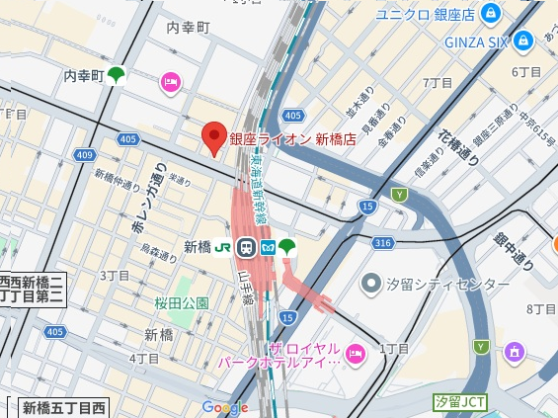

【問合せ先】 担当 丸川 泰徳（S43） 電話 04-2957-5580
以上

